## **Controller**

### Default

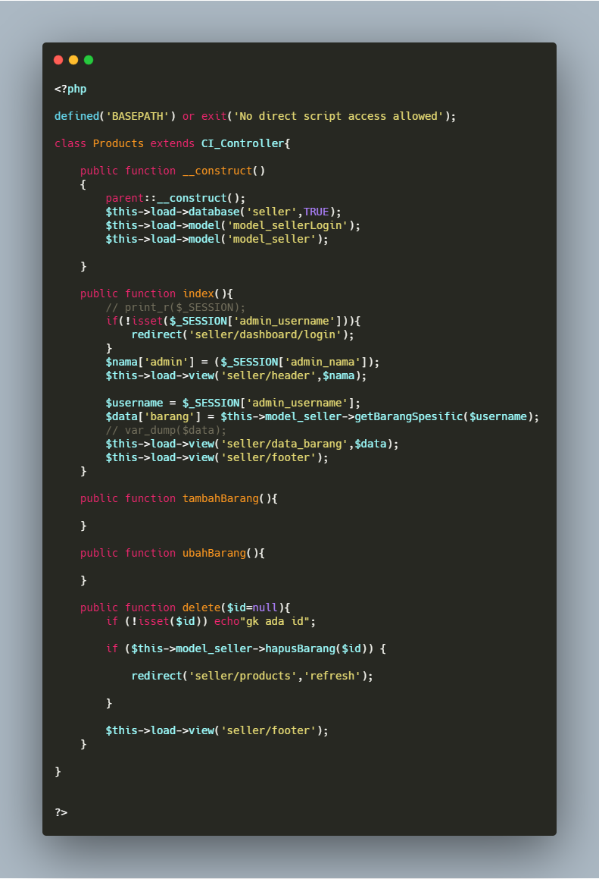

### Seller

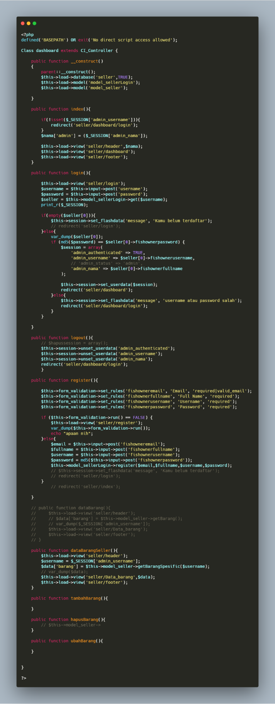



### User



## **Model**

### Seller

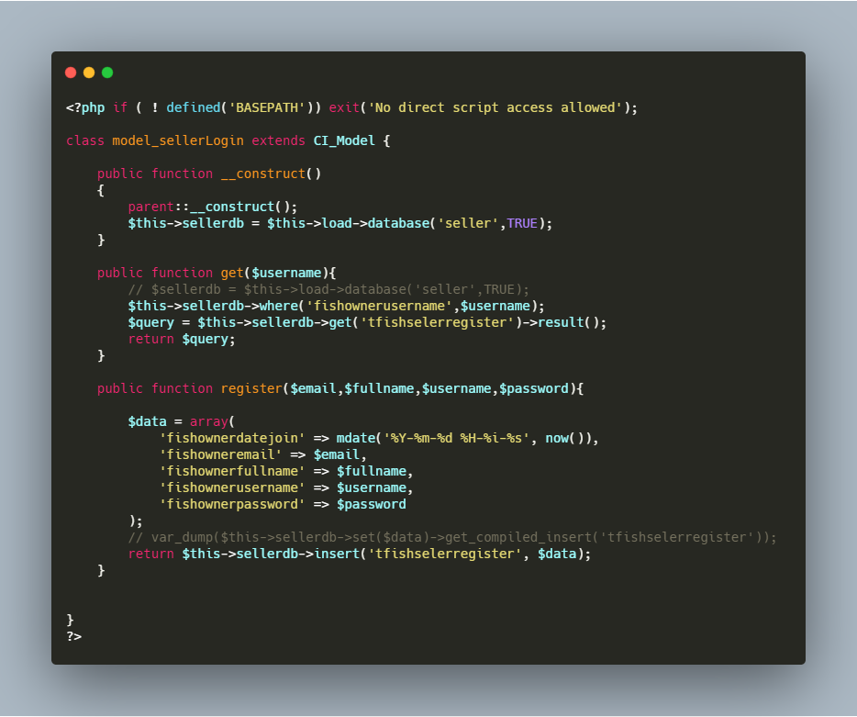

### User



# UI

### Seller

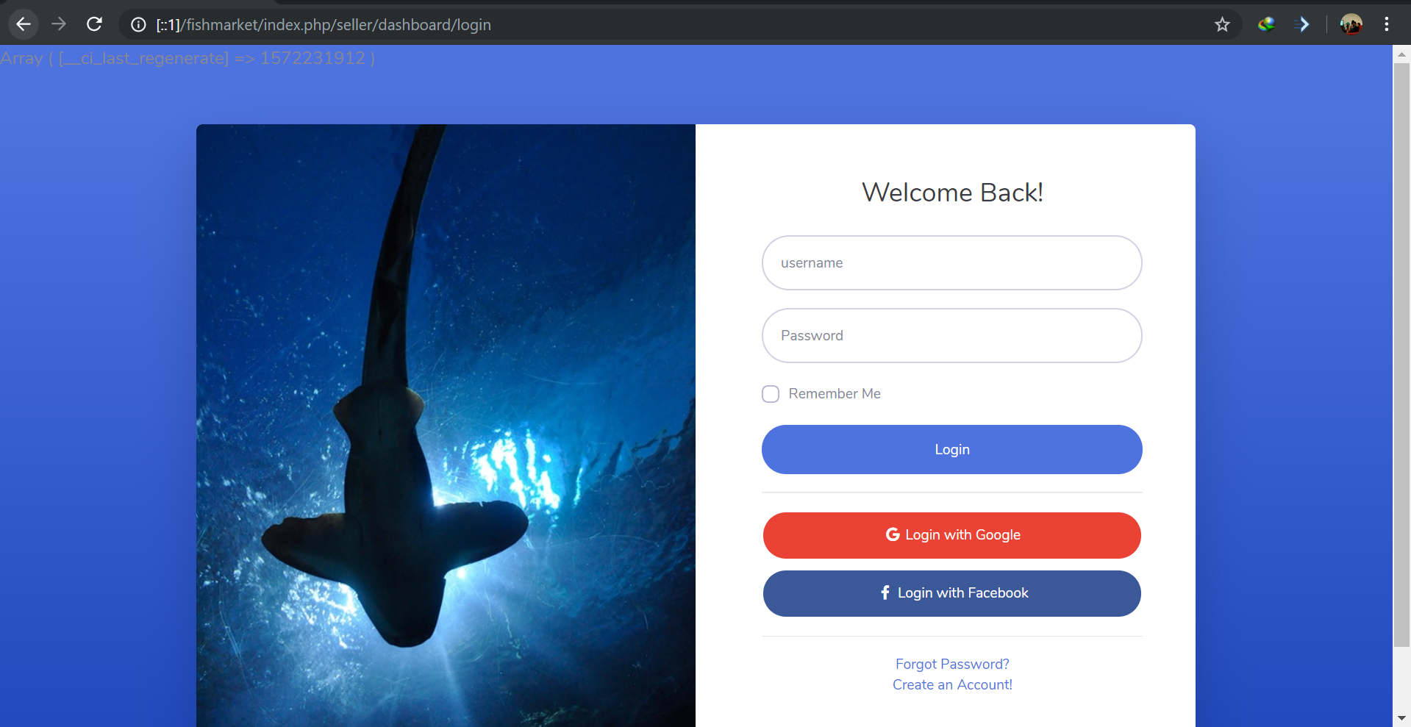

Pic 1-Tampilan Login

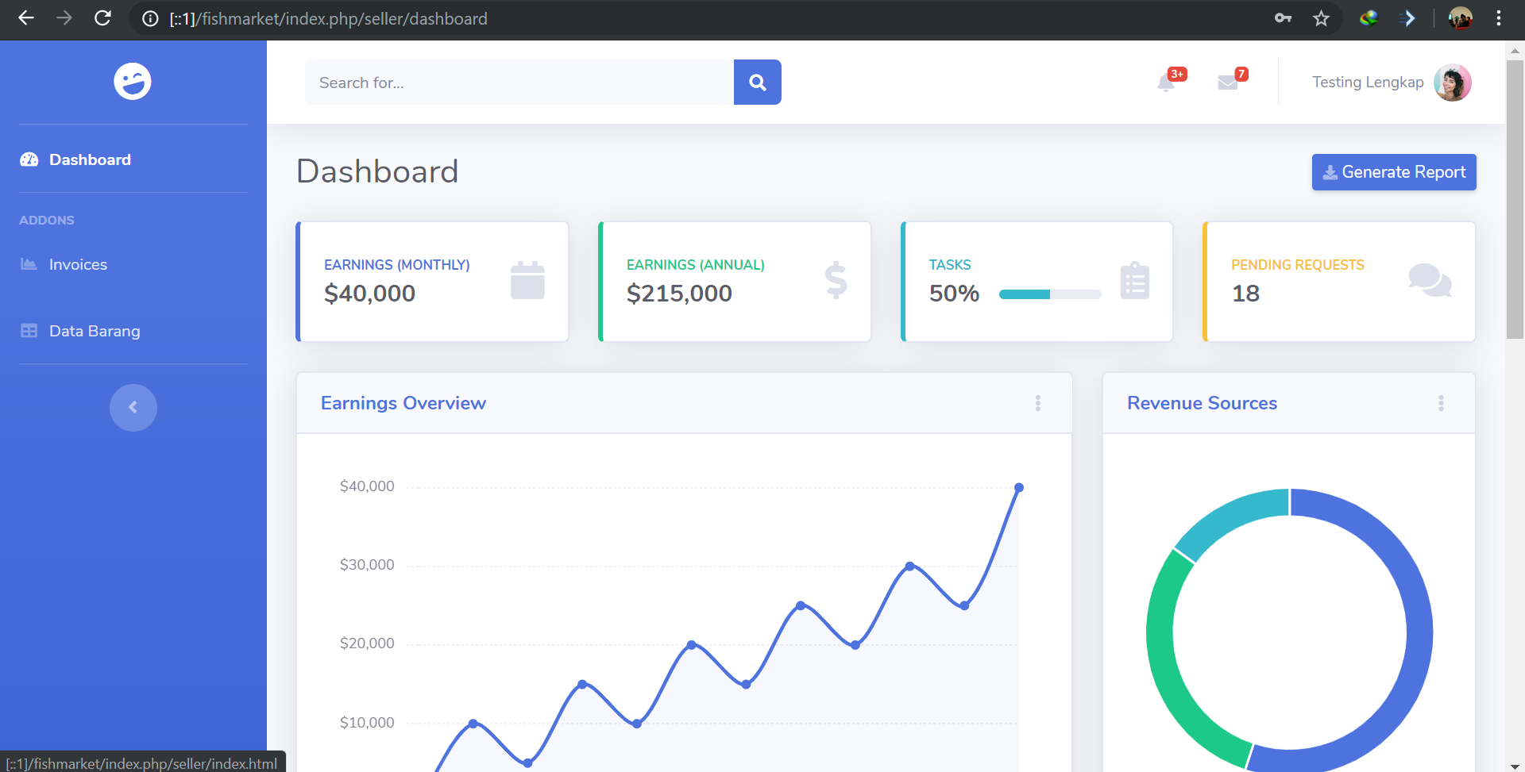

Pic 2-Tampilan dashboard setelah Login

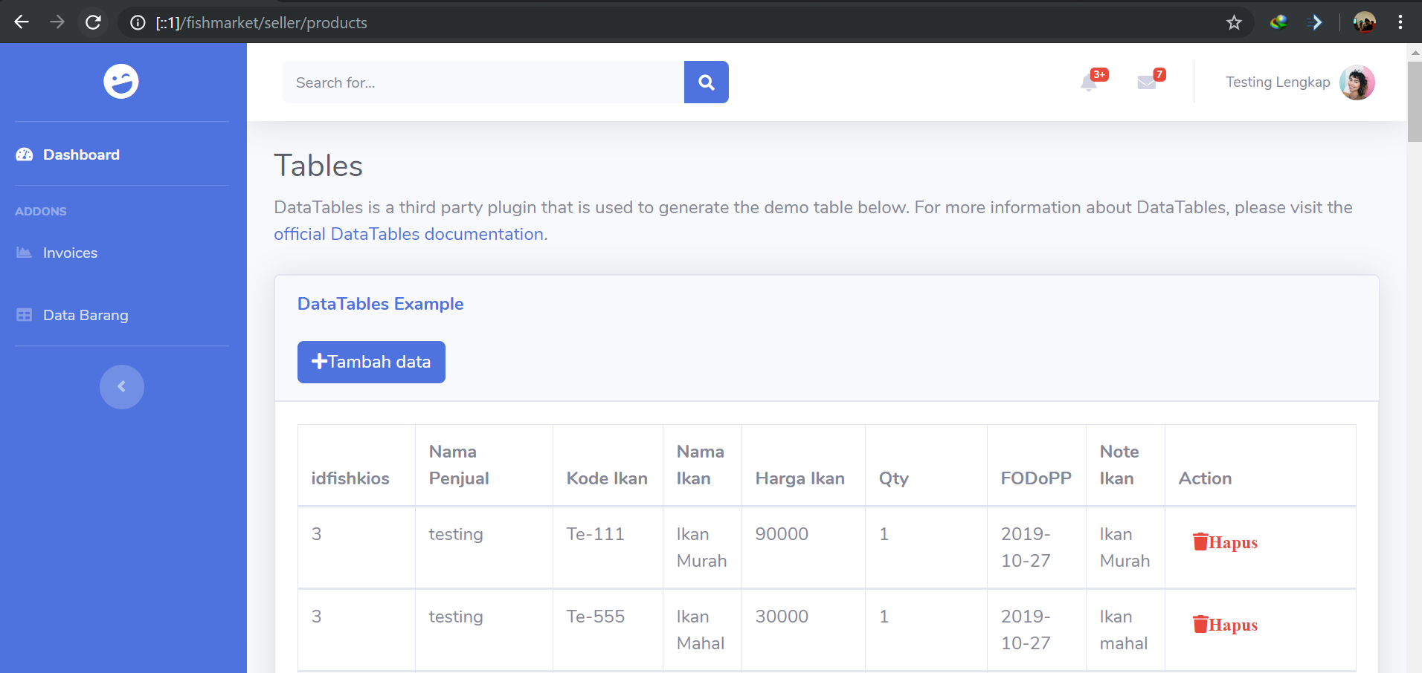

Pic 3-Seller melihat item yang dimiliki

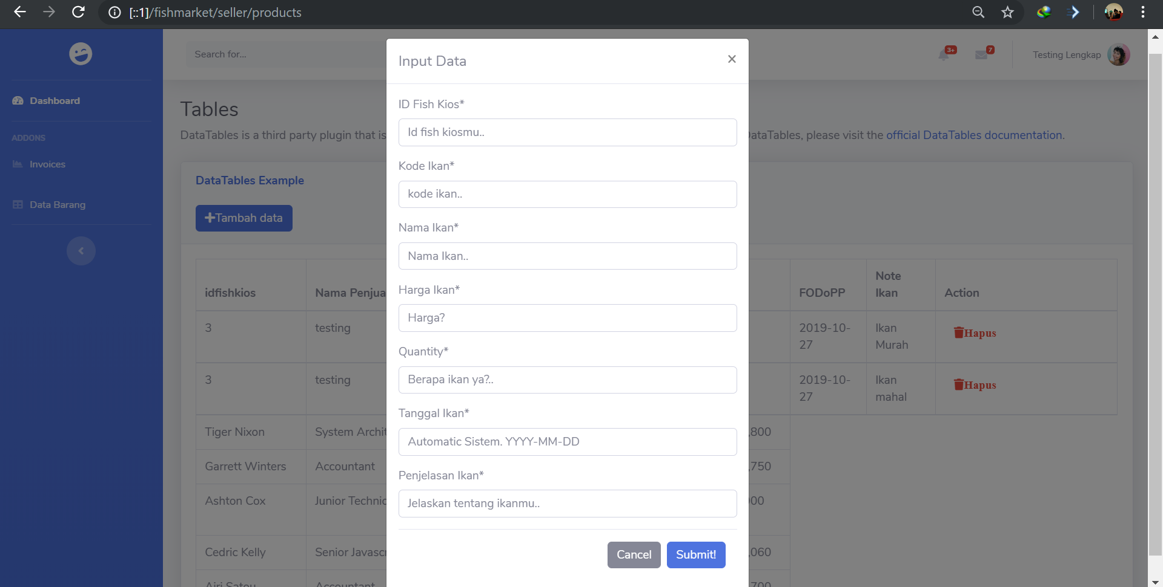

Pic 4-Seller dapat menambahkan item untuk tokoknya. -UNDER DEVELOPMENT-



Pic 5-Seller dapat menghapus barang yang sudah tidak dijualnya



Pic 6- Seller dapat merubah detail harga item dan quantity dan beberapa data dapat diubah. -COMING SOON-

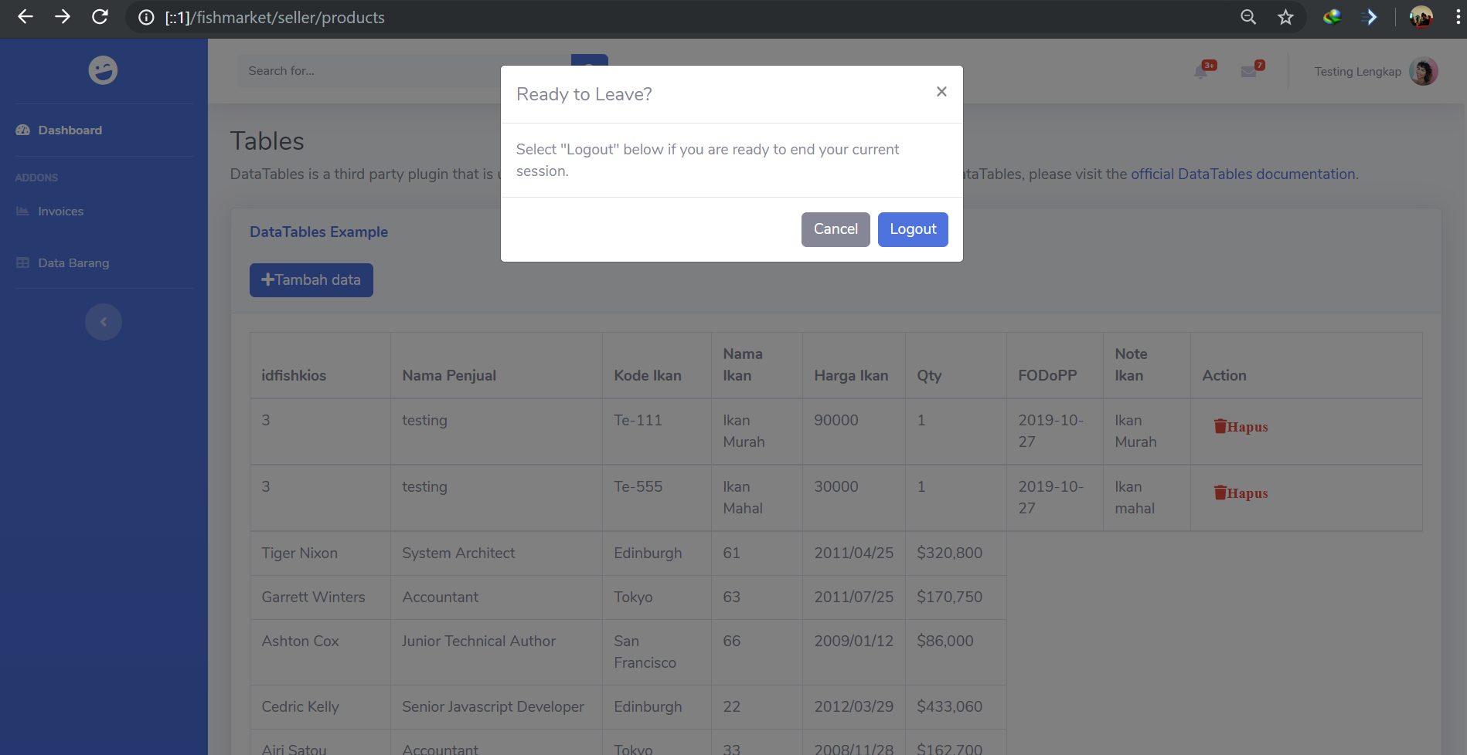

Pic 7-Seller dapat logout dari sistem.

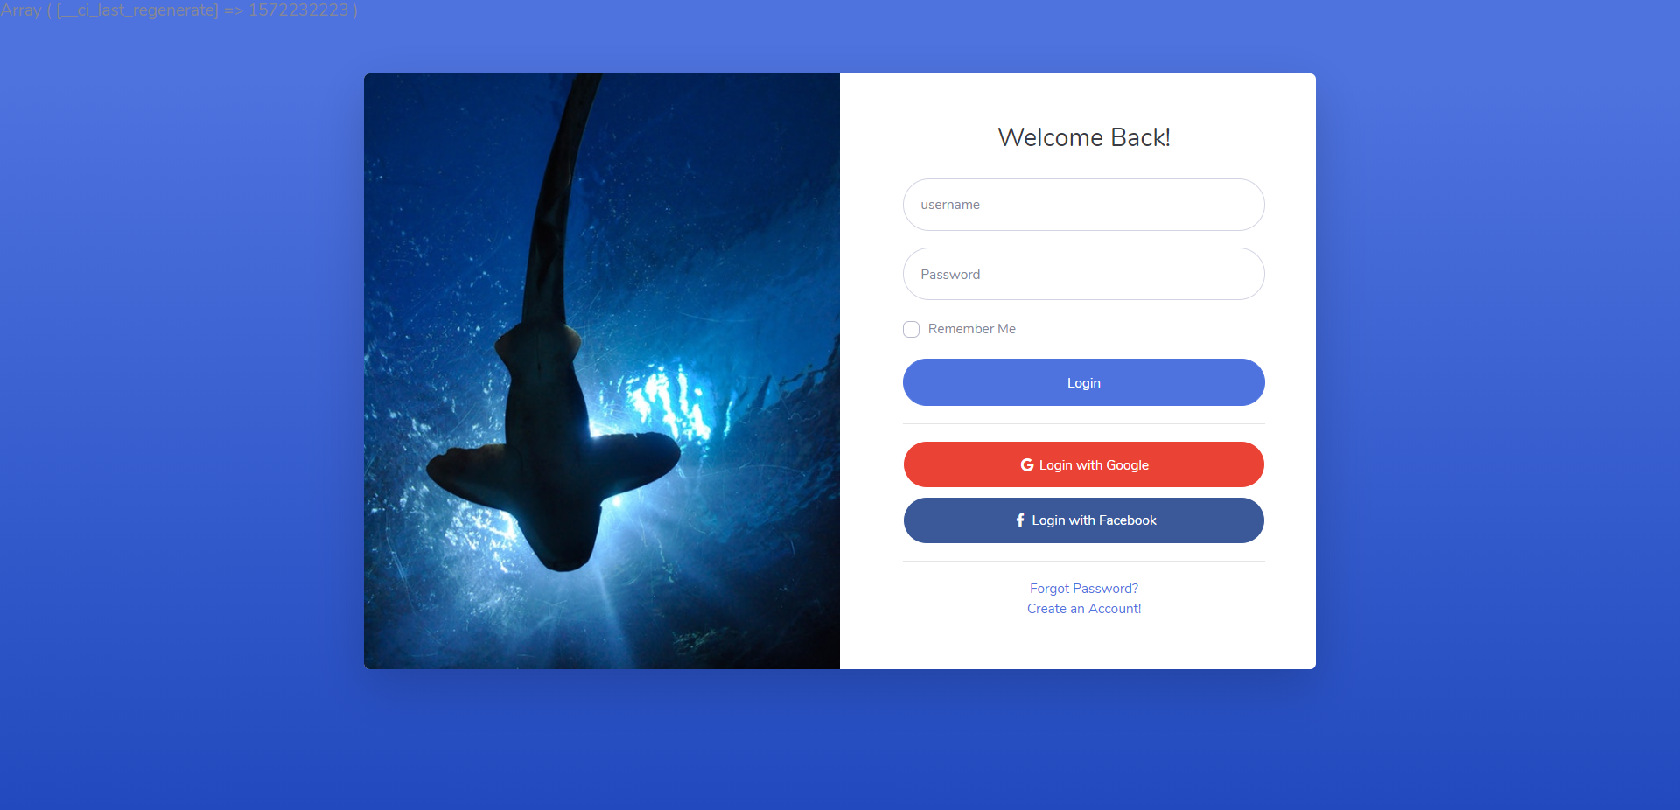

Pic 8- Pencatatan aktivitas Login seller. -COMING SOON-



Pic 9- Untuk Fungsi register sudah dapat dijalankan. namun belum dikonfigurasi kedalam tampilan UI

### Customer

Belum banyak tampilan untuk user. Tapi beberapa fungsi sudah jalan.

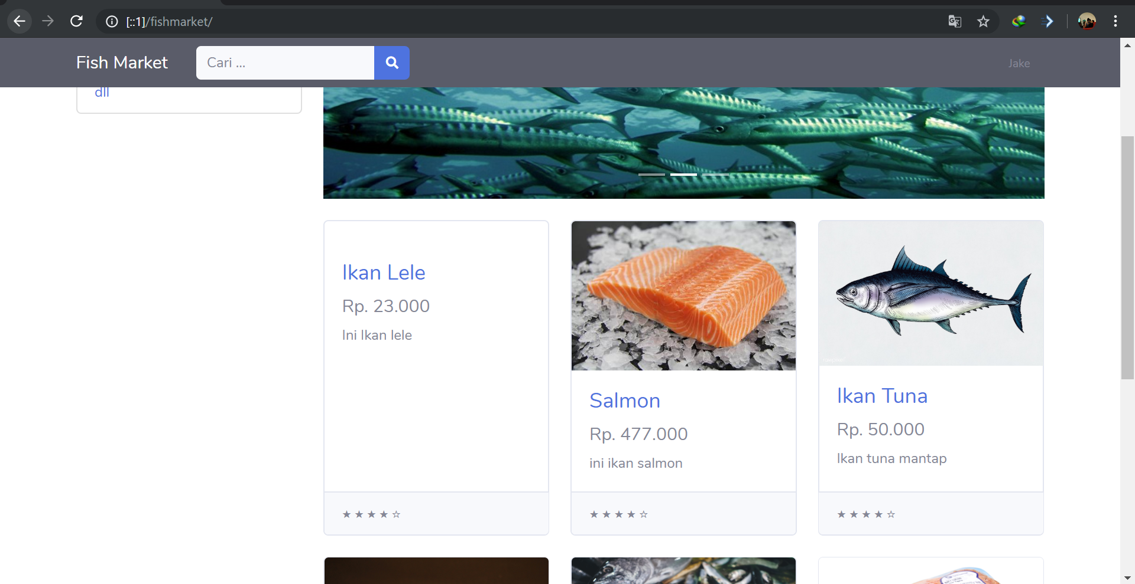

Pic 10Tampilan saat customer membuka website fishmarket

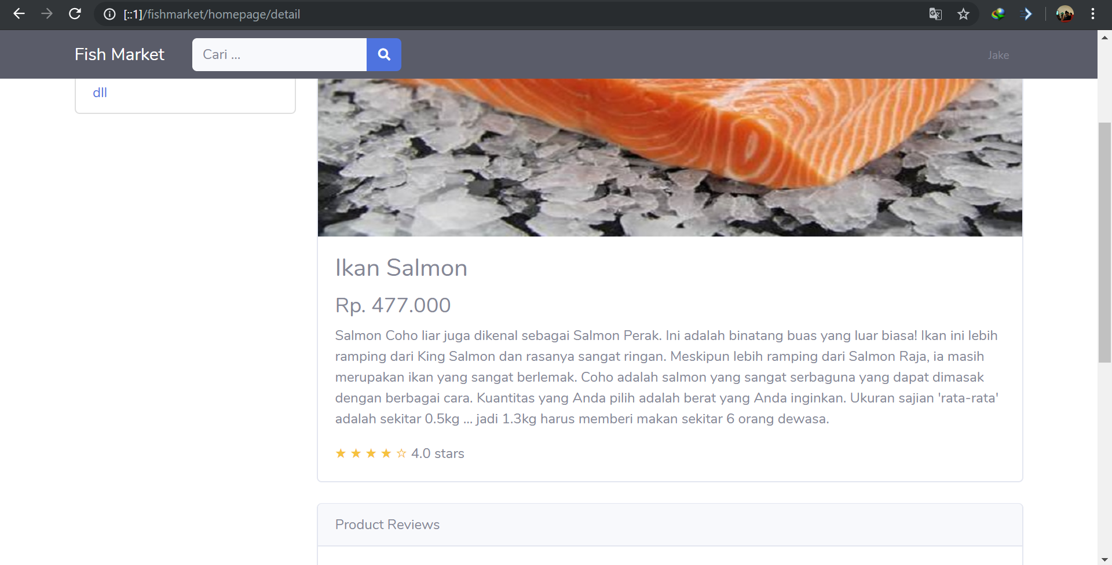

Pic 11-Tampilan jika ingin melihat item lebih detail